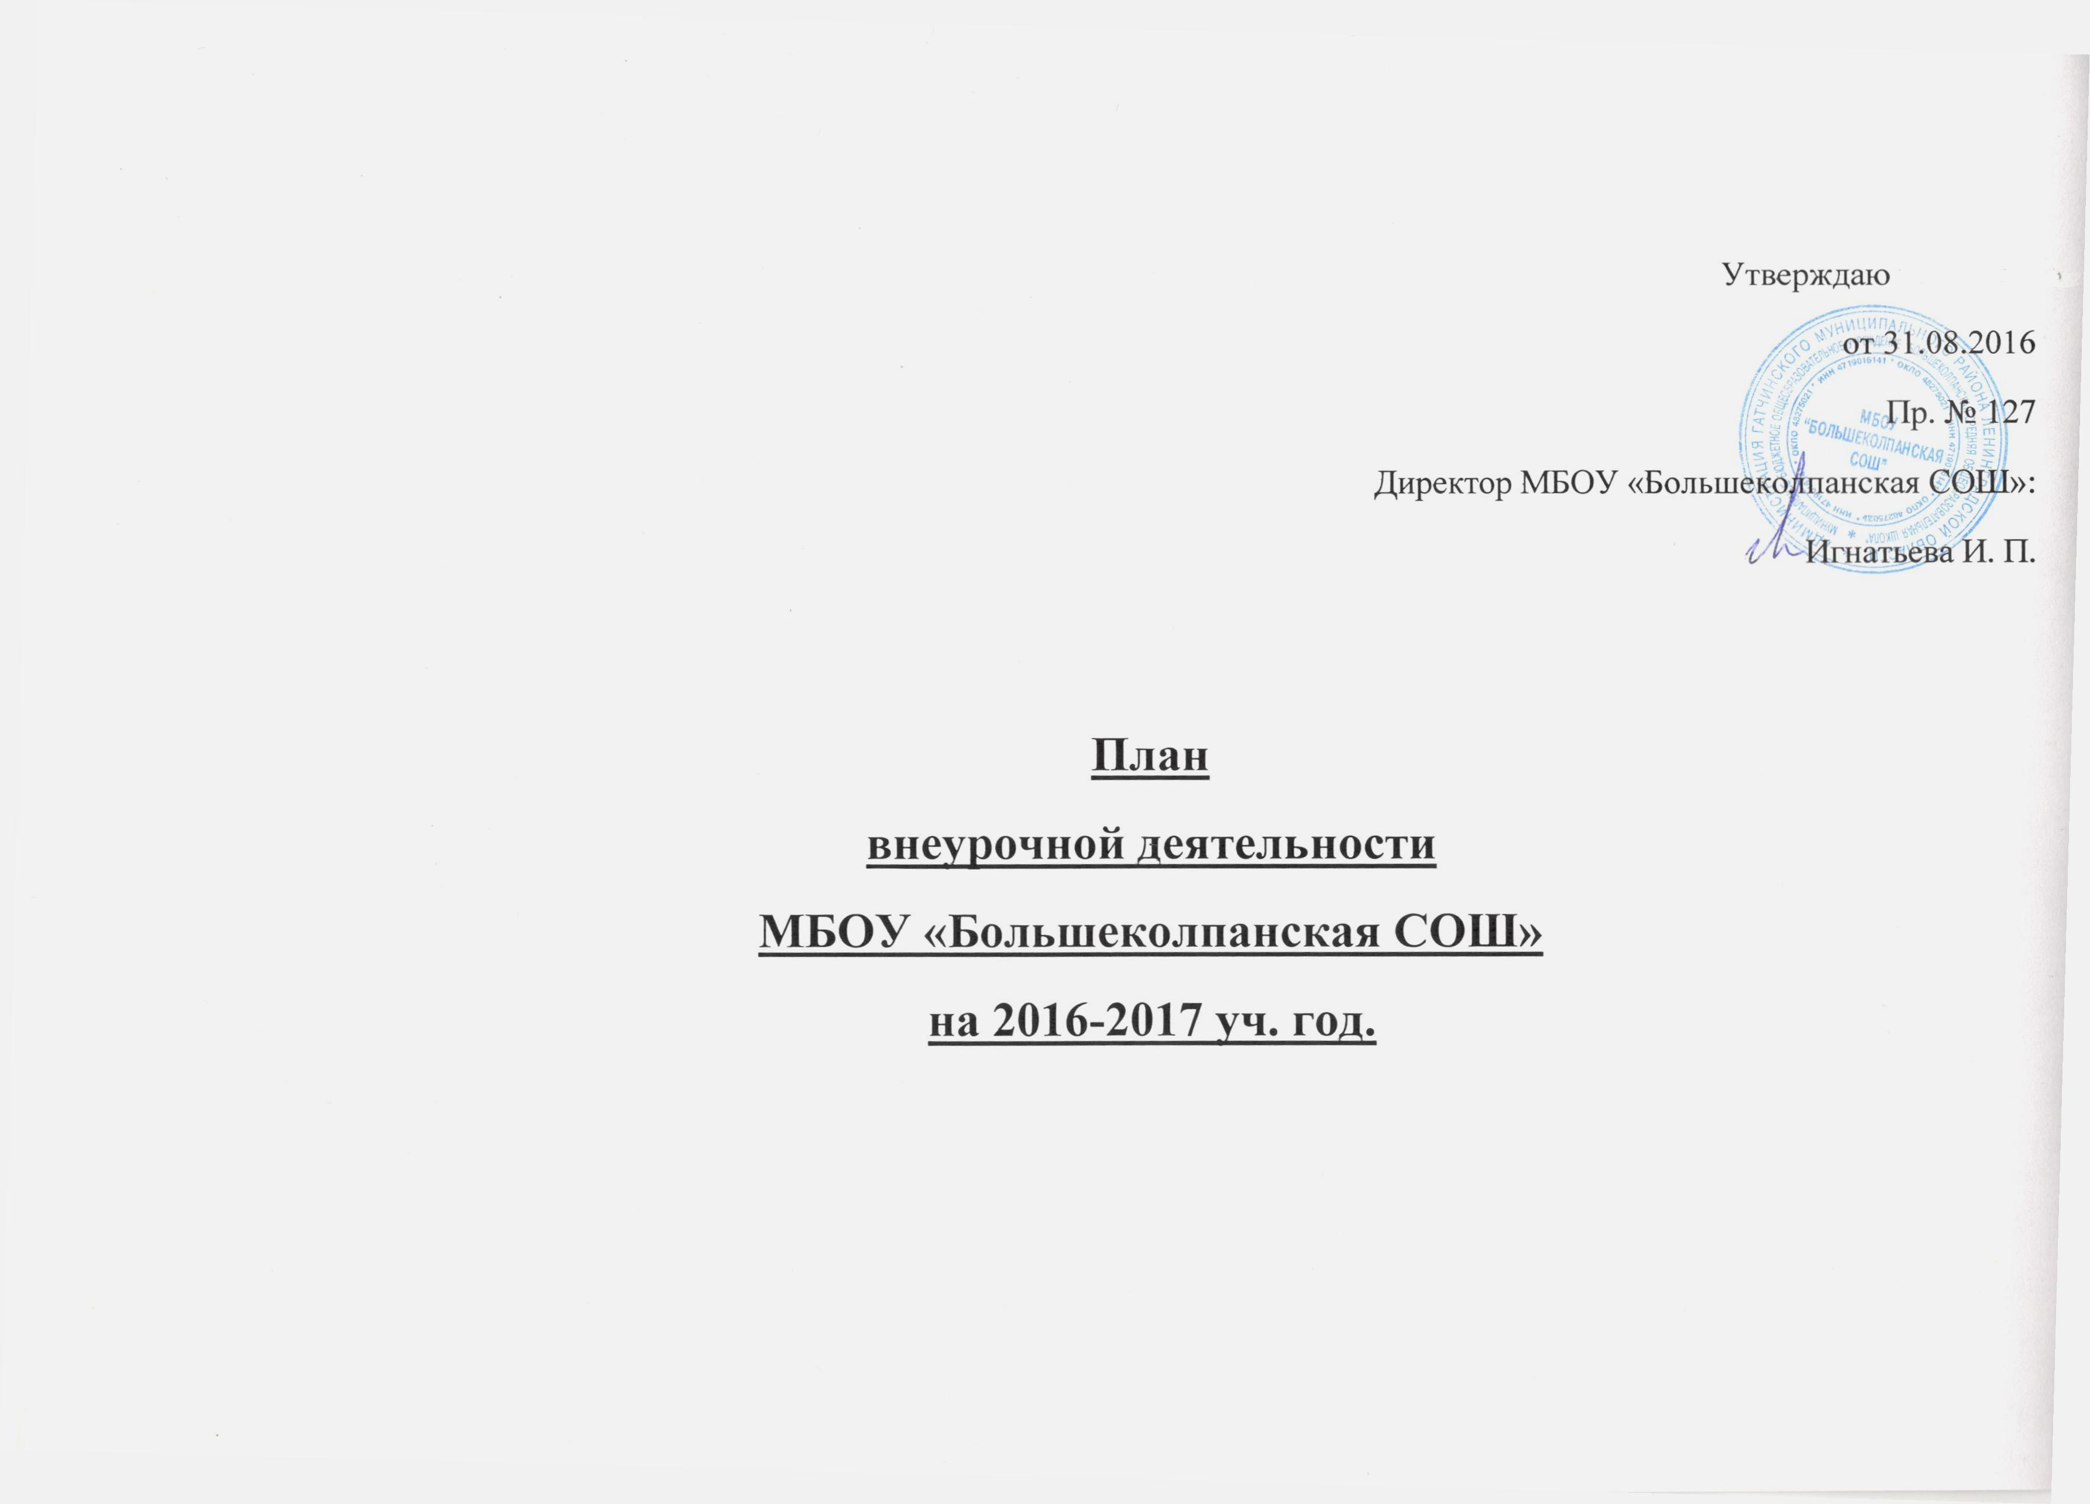

Начальное общее образование
№  п/п | Направления внеурочной деятельности | Формы организации внеурочной деятельности | Объем внеурочной деятельности  ( в неделю)
№  п/п | Направления внеурочной деятельности | Формы организации внеурочной деятельности | 1 классы | 2 классы | 3 классы
1 | Спортивно-оздоровительное | Экскурсии, кружки, «круглые столы», конференции, диспуты, школьные научные общества, олимпиады, соревнования, поисковые и научные исследования, общественно полезные практики, классные часы | Спортивные соревнования  Профилактические беседы по теме «Правила безопасности» | Спортивные соревнования  Профилактические беседы по теме «Правила безопасности» | Спортивные соревнования  Профилактические беседы по теме «Правила безопасности»
2 | Духовно-нравственное | Экскурсии, кружки, «круглые столы», конференции, диспуты, школьные научные общества, олимпиады, соревнования, поисковые и научные исследования, общественно полезные практики, классные часы | Занятие в библиотеке «В гостях у книги»  Викторины по сказкам | Занятие в библиотеке «В гостях у книги»  Викторины по сказкам | Кружок «Волшебные краски»  Занятие в библиотеке «В гостях у книги»
3 | Социальное | Экскурсии, кружки, «круглые столы», конференции, диспуты, школьные научные общества, олимпиады, соревнования, поисковые и научные исследования, общественно полезные практики, классные часы | Тематический классный час  Тематические экскурсии | Тематический классный час  Тематические экскурсии | Тематический классный час  Тематические экскурсии
4 | Общеинтеллектуальное | Экскурсии, кружки, «круглые столы», конференции, диспуты, школьные научные общества, олимпиады, соревнования, поисковые и научные исследования, общественно полезные практики, классные часы | Библиотечный час «В гостях у сказки…»  Экологическая игра  «В лес по загадки…» | Библиотечный час «В гостях у сказки…»  Экологическая игра  «В лес по загадки…» | Библиотечный час «Как бы жили мы без книг…»  Экологическая игра  «В лес по загадки…»
5 | Общекультурное | Экскурсии, кружки, «круглые столы», конференции, диспуты, школьные научные общества, олимпиады, соревнования, поисковые и научные исследования, общественно полезные практики, классные часы | Кружок «Фантазия»  Экскурсия по библиотеке «Книжная страна» | Экскурсия по библиотеке «Книжная страна»  Творческая беседа по произведениям известных писателей | Экскурсия по библиотеке «Книжная страна»  Творческая беседа по произведениям известных писателей

Основное общее образование
№  п/п | Направления внеурочной деятельности | Формы организации внеурочной деятельности |  | Объем внеурочной деятельности  ( в неделю)
№  п/п | Направления внеурочной деятельности |  |  | 5 классы |  | 6 классы | 7 классы
1 | Спортивно-оздоровительное | Экскурсии, кружки, «круглые столы», конференции, диспуты, школьные научные общества, олимпиады, соревнования, поисковые и научные исследования, общественно полезные практики, классные часы | Классные часы по теме «Здоровый образ жизни»  Спортивные соревнования  Кружок «Баскетбол»  Кружок «Мини-футбол» |  | Классные часы по теме «Здоровый образ жизни»  Спортивные соревнования | Классные часы по теме «Здоровый образ жизни»  Спортивные соревнования  Кружок «Настольный теннис» | Классные часы по теме «Здоровый образ жизни»  Спортивные соревнования  Кружок «Ритмика»  Кружок «Настольный теннис»
2 | Духовно-нравственное | Экскурсии, кружки, «круглые столы», конференции, диспуты, школьные научные общества, олимпиады, соревнования, поисковые и научные исследования, общественно полезные практики, классные часы | Кружок «Рукодельница»  «Круглый стол» по теме «Творчество любимых писателей» |  | Кружок «Рукодельница»  «Круглый стол» по теме «Творчество любимых писателей» | «Круглый стол» по теме «Творчество любимых писателей»  Тематические экскурсии | «Круглый стол» по теме  «Творчество любимых писателей»  Тематические экскурсии
3 | Социальное | Экскурсии, кружки, «круглые столы», конференции, диспуты, школьные научные общества, олимпиады, соревнования, поисковые и научные исследования, общественно полезные практики, классные часы | Тематический классный час  Тематический семинар «Права ребенка в школе» |  | Тематический классный час  Тематический семинар «Права ребенка в школе» | Тематический классный час  Тематический семинар «Права ребенка в школе» | Тематический классный час  Тематический семинар «Права ребенка в школе»
4 | Общеинтеллектуальное | Экскурсии, кружки, «круглые столы», конференции, диспуты, школьные научные общества, олимпиады, соревнования, поисковые и научные исследования, общественно полезные практики, классные часы | Кружок «Нево»  Кружок «Кливия»  Естественно-научная неделя |  | Кружок «Нево»  Кружок «Кливия»  Естественно-научная неделя | Кружок «Юный следопыт»  Кружок «Кливия»  Естественно-научная неделя | Кружок «Чудеса химии в повседневной жизни»  Кружок «Кливия»  Естественно-научная неделя
5 | Общекультурное | Экскурсии, кружки, «круглые столы», конференции, диспуты, школьные научные общества, олимпиады, соревнования, поисковые и научные исследования, общественно полезные практики, классные часы | Экскурсии по залам Школьного музея  Филолого-краеведческая неделя |  | Экскурсии по залам Школьного музея  Филолого-краеведческая неделя  Кружок «Умейка» | Экскурсии по залам Школьного музея  Филолого-краеведческая неделя | Экскурсии по залам Школьного музея  Филолого-краеведческая неделя

Среднее общее образование
№  п/п | Направления внеурочной деятельности | Формы организации внеурочной деятельности
1 | Спортивно-оздоровительное | Экскурсии, кружки, «круглые столы», конференции, диспуты, школьные научные общества, олимпиады, соревнования, поисковые и научные исследования, общественно полезные практики, классные часы
2 | Духовно-нравственное | Экскурсии, кружки, «круглые столы», конференции, диспуты, школьные научные общества, олимпиады, соревнования, поисковые и научные исследования, общественно полезные практики, классные часы
3 | Социальное | Экскурсии, кружки, «круглые столы», конференции, диспуты, школьные научные общества, олимпиады, соревнования, поисковые и научные исследования, общественно полезные практики, классные часы
4 | Общеинтеллектуальное | Экскурсии, кружки, «круглые столы», конференции, диспуты, школьные научные общества, олимпиады, соревнования, поисковые и научные исследования, общественно полезные практики, классные часы
5 | Общекультурное | Экскурсии, кружки, «круглые столы», конференции, диспуты, школьные научные общества, олимпиады, соревнования, поисковые и научные исследования, общественно полезные практики, классные часы

